

文档信息

|  |  |
| --- | --- |
| 项目名称：职达大数据人岗匹配系统 | 项目编号：ZD-20180120-04 |
| 项目负责人：罗雪蕾 | 所属部门：产品 |
| 编制人：罗雪蕾 | 创建时间：2018年1月20日 |
| 审核人：徐进 | 审核时间：2018年4月1日 |
| 批准人：罗雪蕾 | 批准时间：2018年4月3日 |
| 版 本 号：1.7 | 流 水 号：034 |

修改记录

|  |  |  |  |
| --- | --- | --- | --- |
| 日期 | 版本 | 修改说明 | 修改者 |
| 2018-1-20 | 1.0 | 建立文档，创建文档框架 | 罗雪蕾 |
| 2018-1-23 | 1.1 | 确定产品需求及产品受众 | 罗雪蕾 |
| 2018-1-27 | 1.2 | 确定系统架构及技术选型 | 罗雪蕾 |
| 2018-2-01 | 1.3 | 构建第一版本系统原型 | 罗雪蕾 |
| 2018-2-10 | 1.4 | 优化初级系统原型 | 罗雪蕾 |
| 2018-2-14 | 1.5 | 增添功能，提出升级版系统原型 | 罗雪蕾 |
| 2018-2-16 | 1.6 | 将系统第二版原型确立写入文档 | 罗雪蕾 |
| 2018-2-20 | 1.7 | 构建完整系统原型 | 罗雪蕾 |

**目录**

[一、基本信息 1](#_Toc511893059)

[1.1 简介 1](#_Toc511893060)

[1.2 设计工具 1](#_Toc511893061)

[1.3 展示说明 1](#_Toc511893062)

[二、原型图设计 2](#_Toc511893063)

[2.1 原型图设计理念 2](#_Toc511893064)

[2.2设计工具简介 3](#_Toc511893065)

[2.3 部分原型图展示 4](#_Toc511893066)

[2.3.1 管理员功能 4](#_Toc511893067)

[2.3.1.1人员管理及权限设置 4](#_Toc511893068)

[2.3.1.2数据库管理及运维 5](#_Toc511893069)

[2.3.2 爬虫管理员功能 6](#_Toc511893070)

[2.3.2.1登陆初始化界面 6](#_Toc511893071)

[2.3.2.2爬虫列表管理 7](#_Toc511893072)

[2.3.2.4近期任务及结果展示 8](#_Toc511893073)

[2.3.3 求职者功能 9](#_Toc511893074)

[2.3.3.1用户登陆及用户信息填写 9](#_Toc511893075)

[2.3.3.2 查看匹配结果 12](#_Toc511893076)

[2.3.3.3 查看画像 12](#_Toc511893077)

[2.3.3.4 简历一键投递 15](#_Toc511893078)

[2.3.3.5 历史投递查看及查看求职指导 15](#_Toc511893079)

[2.3.3.6 求职经验社交池 16](#_Toc511893080)

一、基本信息

1.1 简介

该文档介绍人岗匹配系统原型图的设计，基本设计流程，设计思路，设计工具，以及一些设计的亮点。除此之外，说明了对应系统界面的重复使用以及相应界面的功能说明。

1.2 设计工具

设计软件：Axure RP 8.0 Photoshop CC 2017 Adobe illustrator CC 2017

操作系统：windows 10 64位操作系统

硬件环境：联想笔记本 8G内存

1.3 展示说明

由于系统中界面繁多，一一列举占据篇幅较大，并且文档大小具有限制，所以在这里只展示主要的10个第二版原型图设计。分别从管理员、HR、应聘者权限三个方面来展示，其它的第二版原型设计稿请参见相同目录下的原型图文件夹。除此之外读者还可以自己安装Axure RP 8.0查看原型图Axure文件目录下的第一版原型图设计文件。

二、原型图设计

2.1 原型图设计理念

**以业务需求为基础的设计**

设计脱离业务就失去了设计存在的意义，在设计过程中积极将业务思维转化为设计思维。注重设计新功能在产品全局中的定位，拆分各个功能的各种使用场景，以及基于使用场景来设计相应功能界面。

在做设计满足业务的需求基础上，主动思考用户完成这个基础场景后的下一步动作是什么，思考解决方案的延伸面，超越用户的心理需求，增加用户使用产品的积极感受，从而增加用户粘性。

**以用户为中心的设计**

从用户需求和用户的感受出发，充分考虑用户的使用习惯、预期的交互方式以及视觉感受，围绕用户为中心来进行设计，包括产品的使用流程、产品的信息架构、人机交互方式等。在以用户为核心简化流程设计时，同时充分关注其完成任务时的目标，即用户为什么要执行这个行动、任务或操作。以解决用户问题为设计的核心导向。

突出该产品的易学/易用性，保持了界面结构简单、明了、设计清晰、易理解，操作简单，通过界面元素的表意和界面提供的线索就能让用户清楚的知道其操作方式。易于缩小新用户和专家用户的差距，减少用户的认知成本，提升用户体验。优化用户操作路径，尽可能的少步骤的完成用户要完成的操作路径。更少的页面跳转能增加界面的连贯性，减少用户的操作和记忆负担，让用户完成任务更具有连续性。

**扁平化2.0页面设计概念**

适度的渐变和阴影。在扁平化设计中适当增加渐变、阴影和纹理，在丰富视觉的同时增加了网站的易用性。阴影可以增加元素的深度，使其从背景中脱颖而出，引起用户的注意

注重排版。字体的大小应该匹配整体设计，避免大面积使用衬线字体，字形上可以应该使用粗体。文案要求精简、干练，最终保证产品在视觉上和措辞上的一致性。

大胆明亮的配色。注重色彩，避免极端的扁平主义，积极运用低调的两种颜色之间的渐变色来进行设计。

极简主义。在设计中尽量移除无功能的装饰性元素，页面中存有大量的空间和留白，并且尽可能地使用简单的颜色与文本，以达到清晰的视觉层次，使得核心细节拥有高关注度。

2.2设计工具简介

Axure RP是美国Axure Software Solution公司旗舰产品，是一个专业的快速原型设计工具，让负责定义需求和规格、设计功能和界面的专家能够快速创建应用软件或Web网站的线框图、流程图、原型和规格说明文档。作为专业的原型设计工具，它能快速、高效的创建原型，同时支持多人协作设计和版本控制管理。Axure的可视化工作环境可以让你轻松快捷的以鼠标的方式创建带有注释的线框图。不用进行编程，就可以在线框图上定义简单连接和高级交互。在线框图的基础上，可以自动生成HTML（[标准通用标记语言](http://baike.baidu.com/view/5286041.htm)下的一个应用）原型和Word格式的规格。

Adobe Photoshop，简称“PS”，是由[Adobe](https://baike.baidu.com/item/Adobe" \t "_blank) Systems开发和发行的[图像处理软件](https://baike.baidu.com/item/%E5%9B%BE%E5%83%8F%E5%A4%84%E7%90%86%E8%BD%AF%E4%BB%B6" \t "_blank)。Photoshop主要处理以像素所构成的[数字图像](https://baike.baidu.com/item/%E6%95%B0%E5%AD%97%E5%9B%BE%E5%83%8F" \t "_blank)。使用其众多的编修与绘图工具，可以有效地进行[图片编辑](https://baike.baidu.com/item/%E5%9B%BE%E7%89%87%E7%BC%96%E8%BE%91)工作。ps有很多功能，在图像、图形、文字、视频、出版等各方面都有涉及。

Adobe illustrator是一种应用于出版、多媒体和在线图像的工业标准矢量插画的软件，作为一款非常好的矢量图形处理工具。该软件主要应用于印刷出版、海报书籍排版、专业插画、多媒体图像处理和互联网页面的制作等，也可以为线稿提供较高的精度和控制，适合生产任何小型设计到大型的复杂项目。

2.3 部分原型图展示

### 2.3.1 管理员功能

2.3.1.1人员管理及权限设置

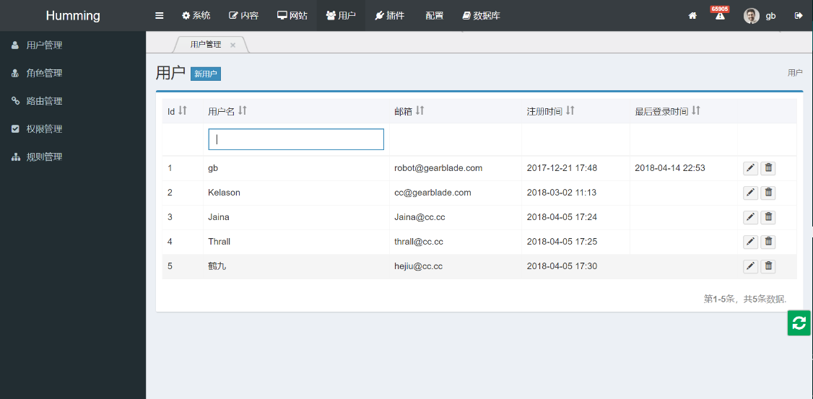

图1-1 人员管理界面

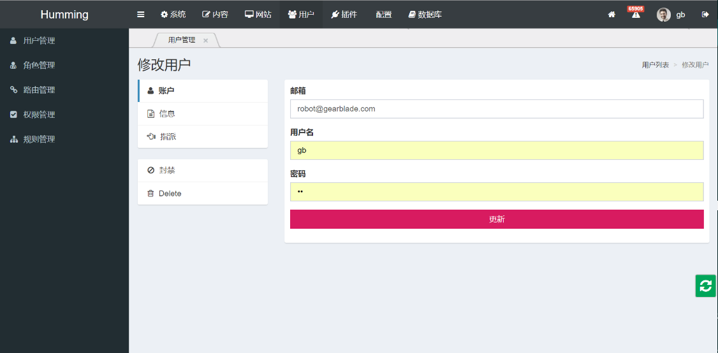

图1-2管理用户信息界面

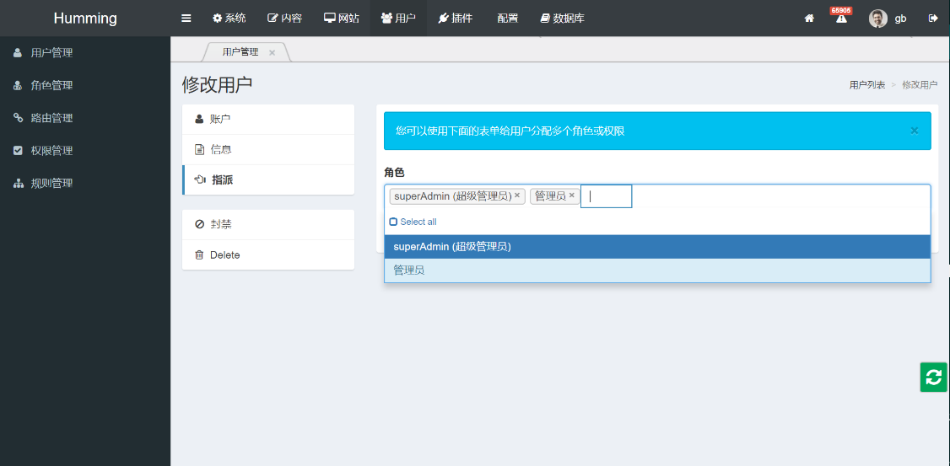

图1-3 分配用户权限界面

功能说明：实现对人员的管理，支持涵盖系统管理员，爬虫管理员，用户等多种角色的分配，该功能只有系统管理员具有。

2.3.1.2数据库管理及运维

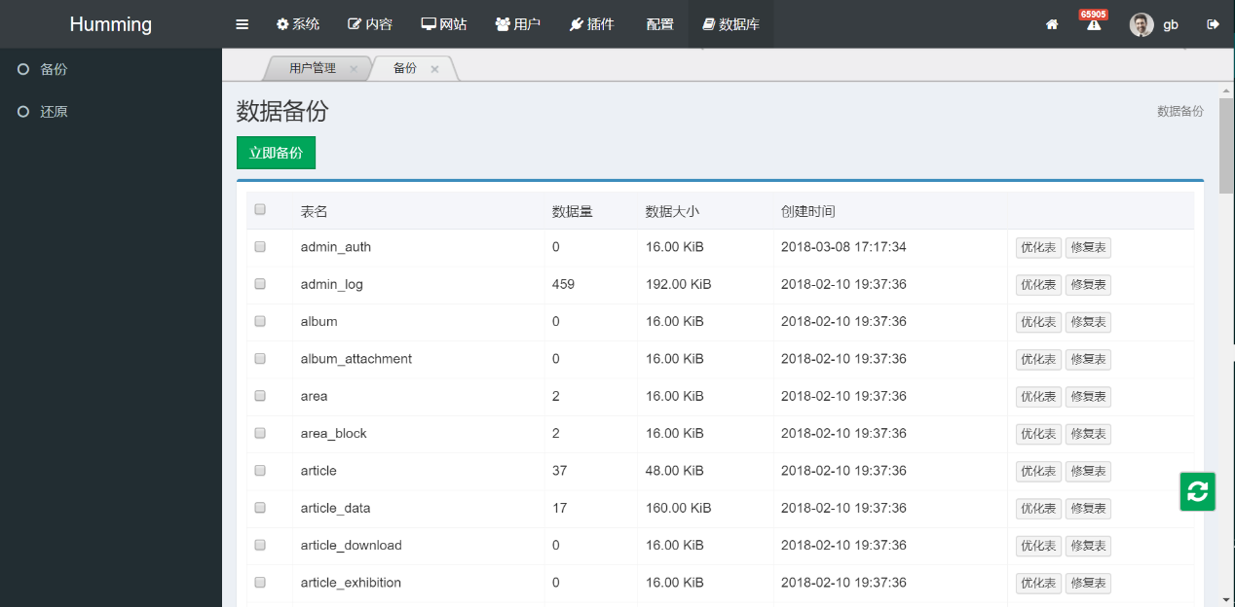

图2-1 数据库备份

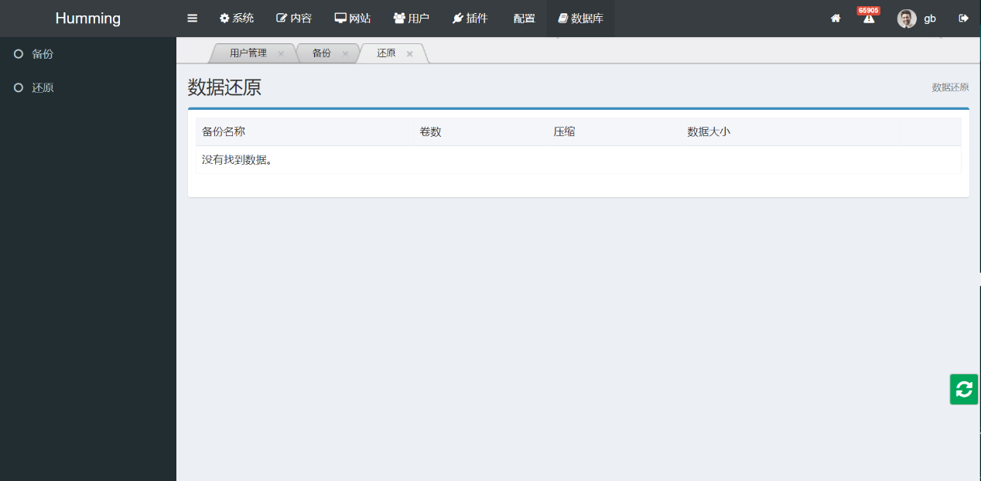

图2-1 数据还原

功能说明：实现对数据库的备份和还原，快速响应安全突发事件。

### 2.3.2 爬虫管理员功能

2.3.2.1登陆初始化界面

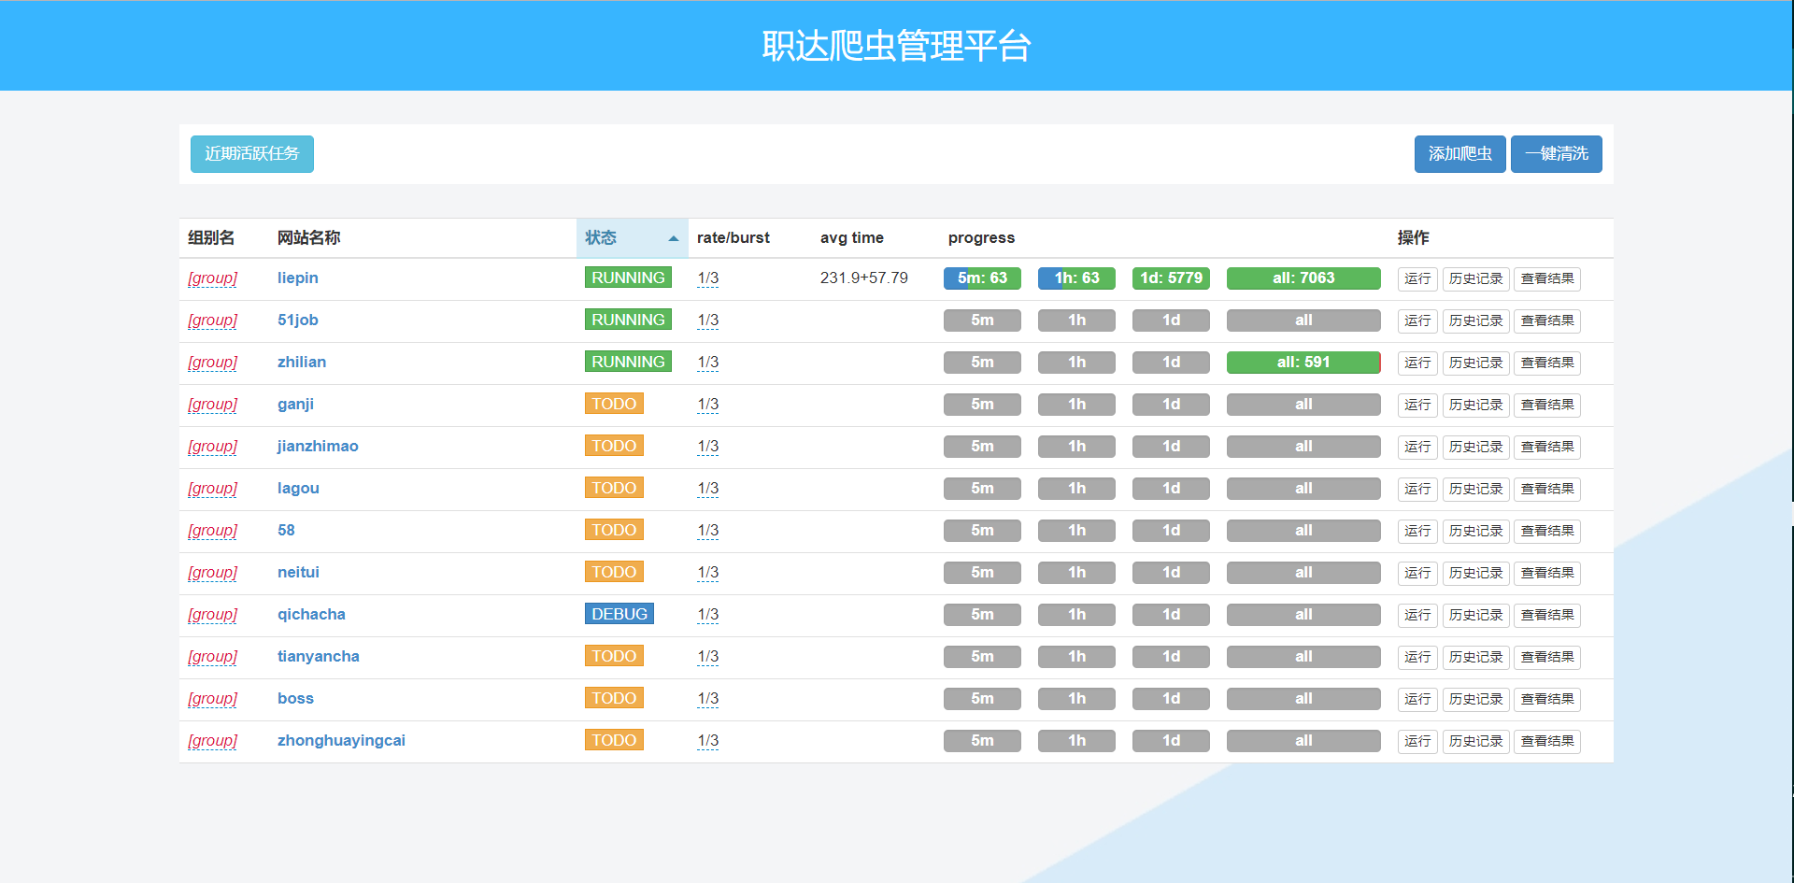

图3 登陆初始化界面

功能说明：系统管理员登录后初始化界面，含爬虫部分全部功能。

2.3.2.2爬虫列表管理

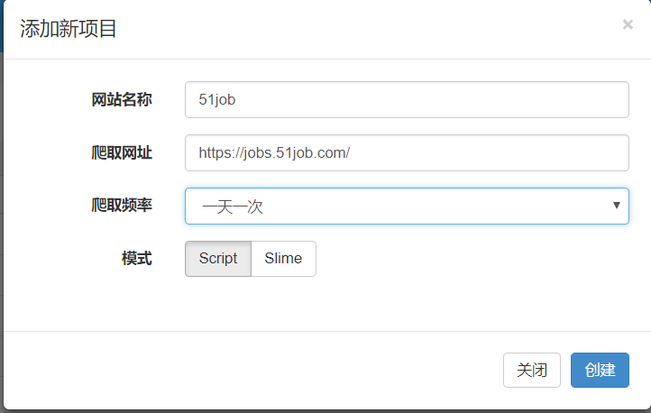

图4-1 添加网站列表

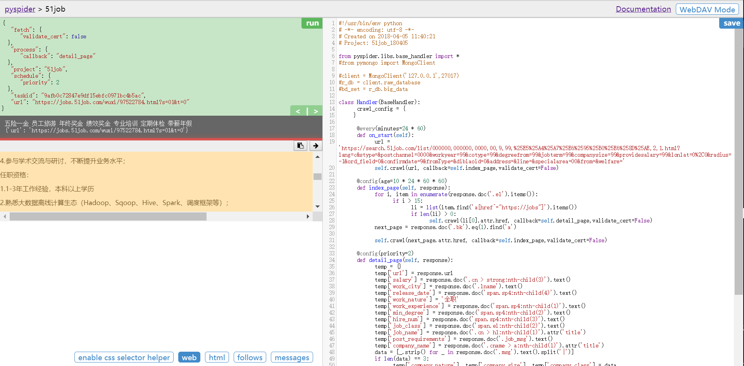

图4-2 自定义爬虫代码

功能说明：实现对网站列表的增加操作，并支持自定义爬虫代码。

2.3.2.4近期任务及结果展示

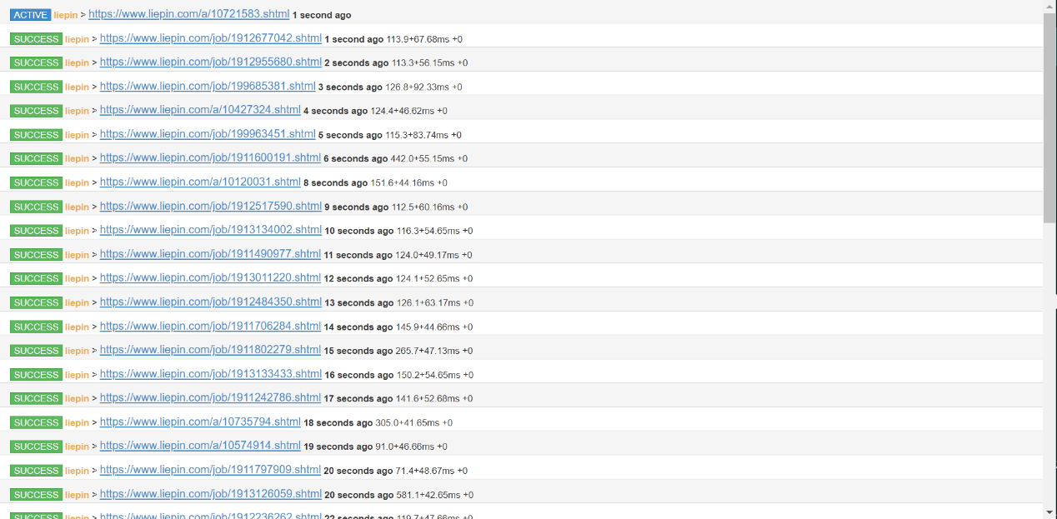

图4-3 近期任务查看

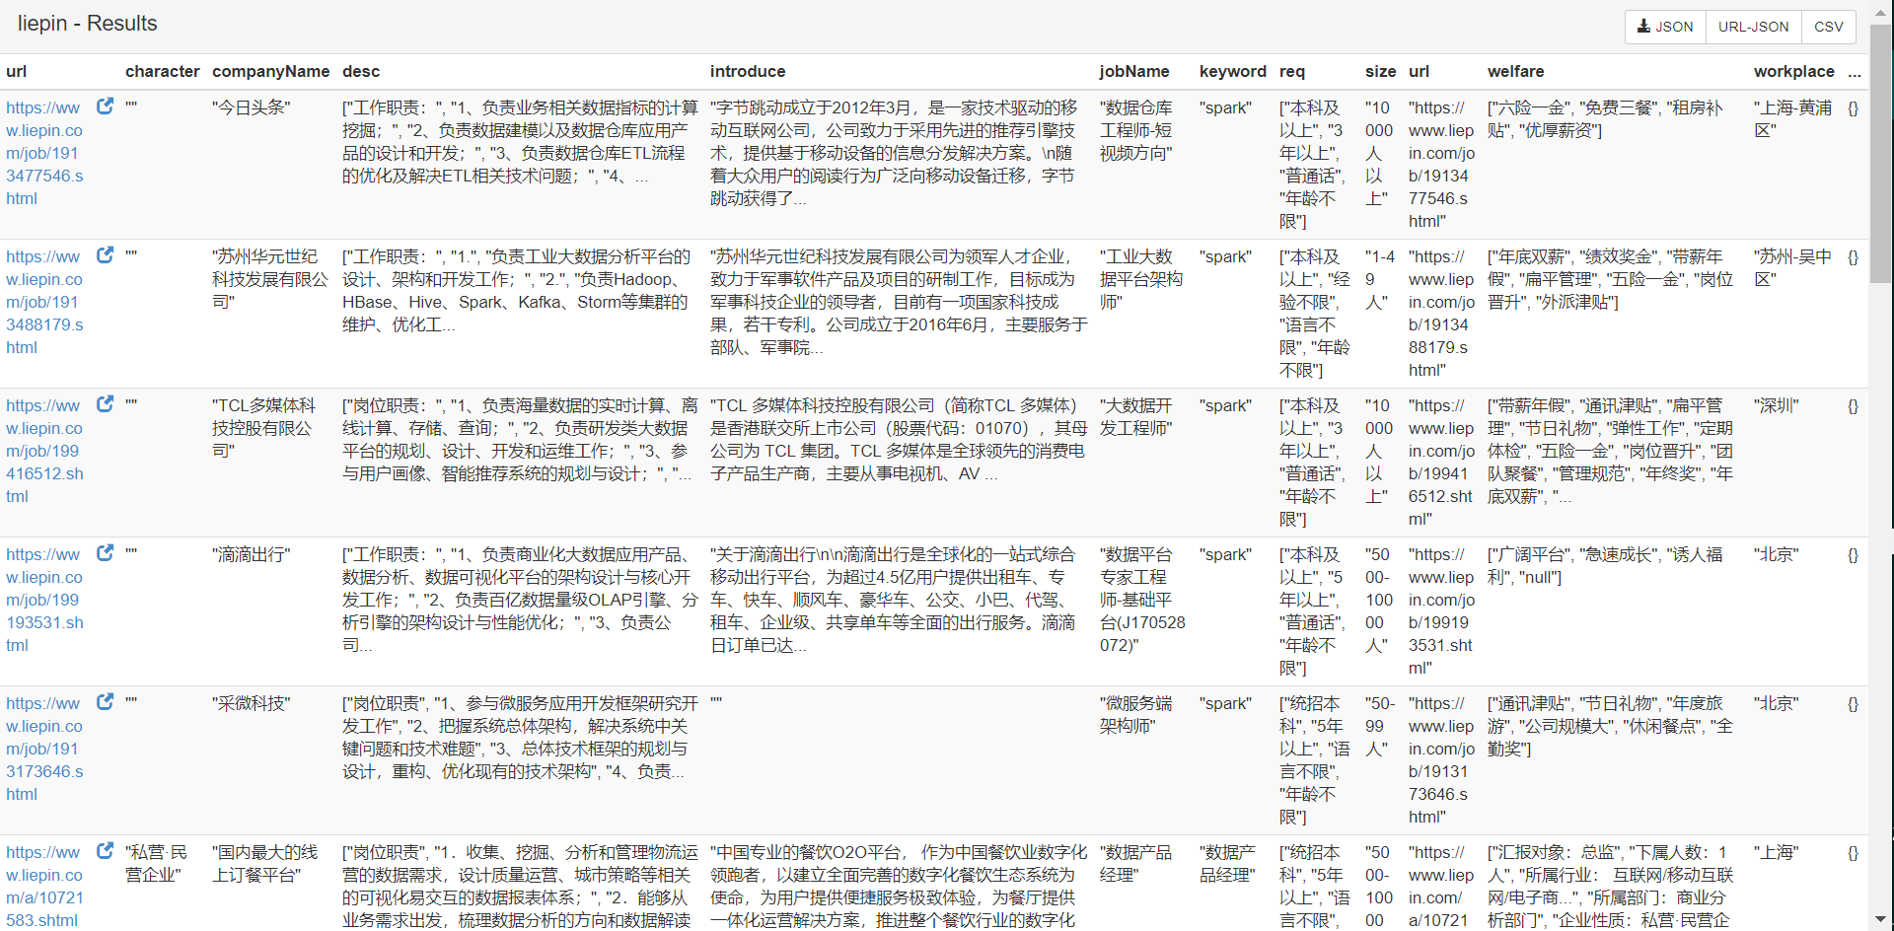

图4-4 爬取结果查看

功能说明：实现了近期任务及时查看，保障岗位信息最新最全。

### 2.3.3 求职者功能

2.3.3.1用户登陆及用户信息填写

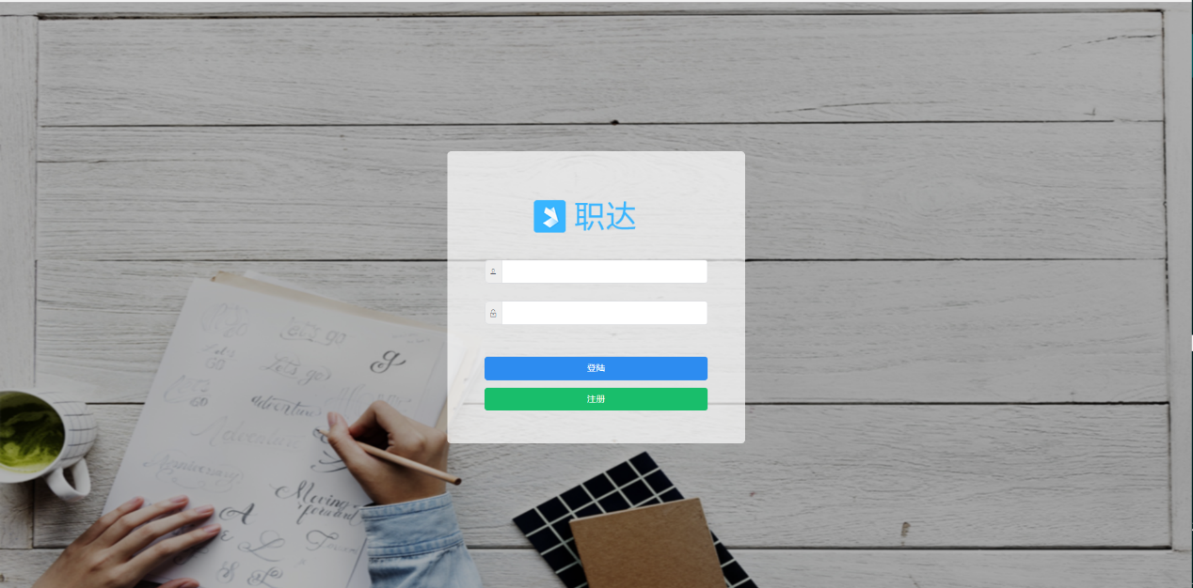

图5-1 用户登陆界面

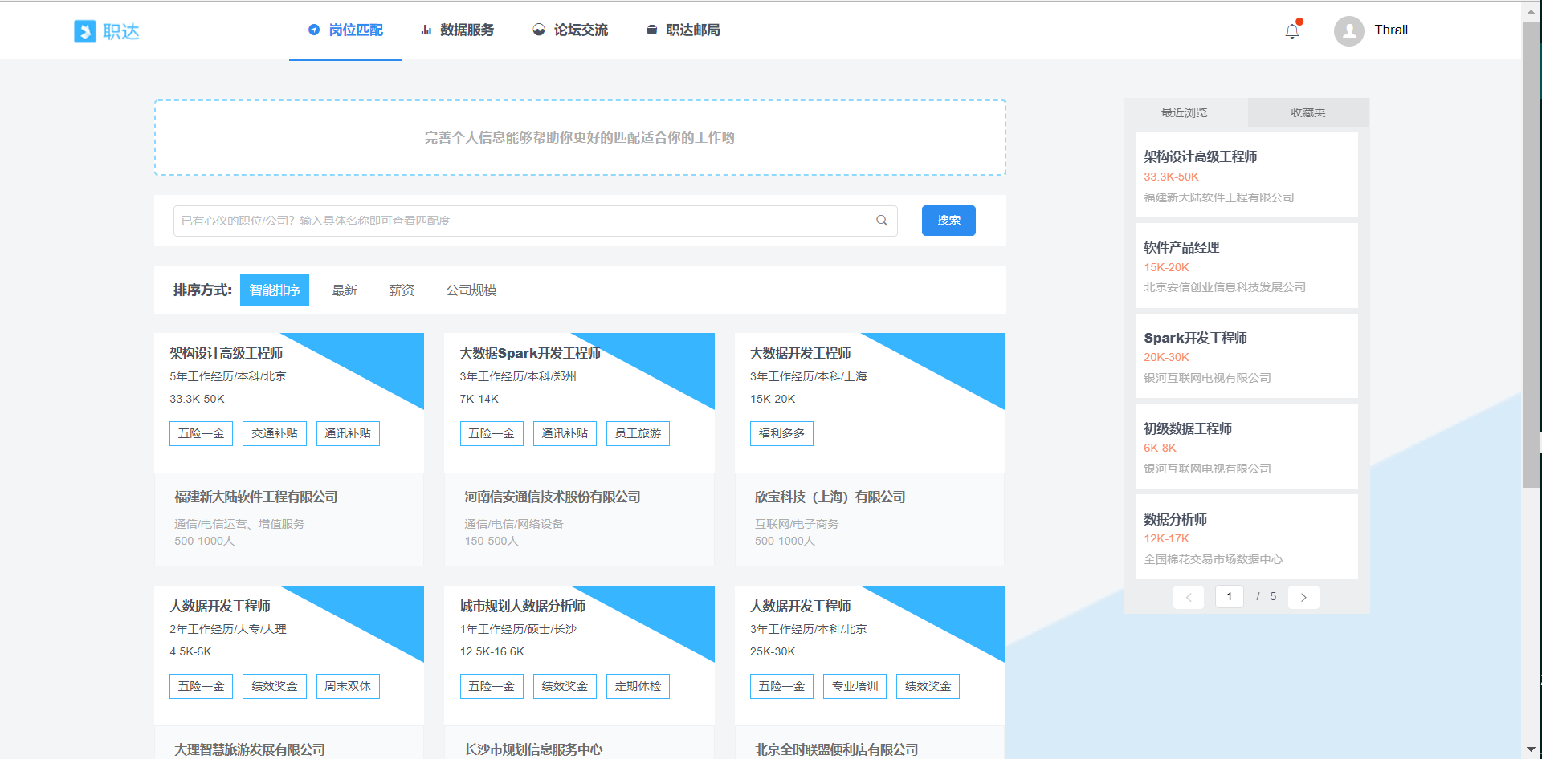

图5-2 用户登陆初始化界面

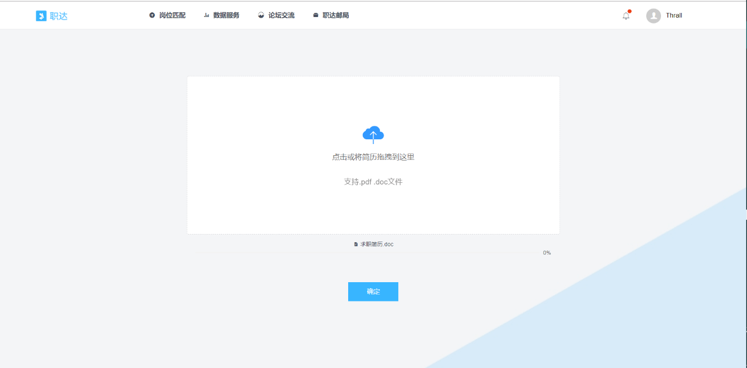

图5-3 用户上传简历界面

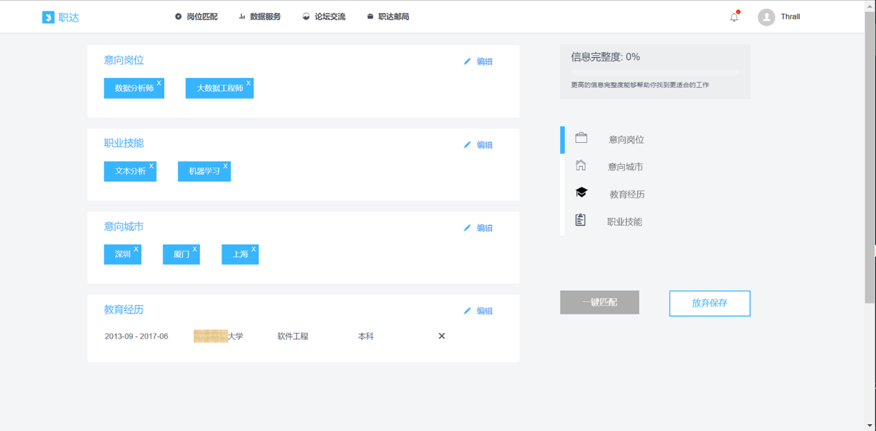

图5-4 简历提取结果

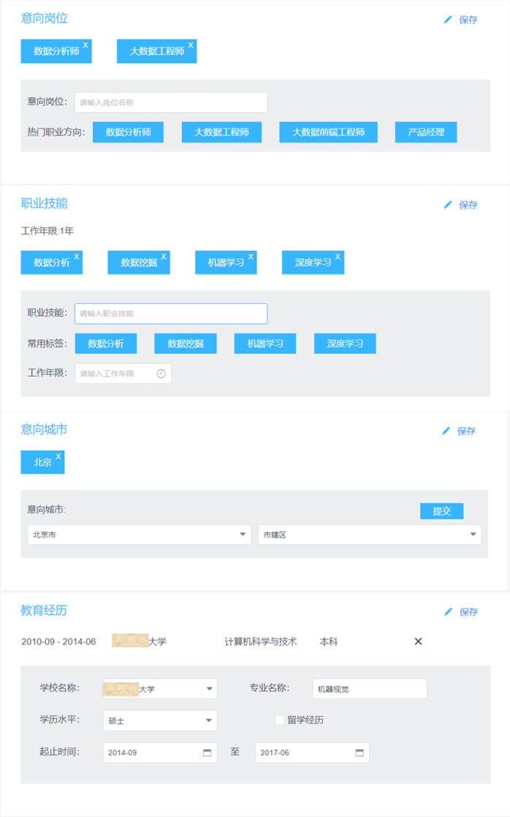

图5-5 修改信息

功能说明：实现了用户分权限登陆，简历上传，文本分析提取信息及相关信息修改功能。

2.3.3.2 查看匹配结果

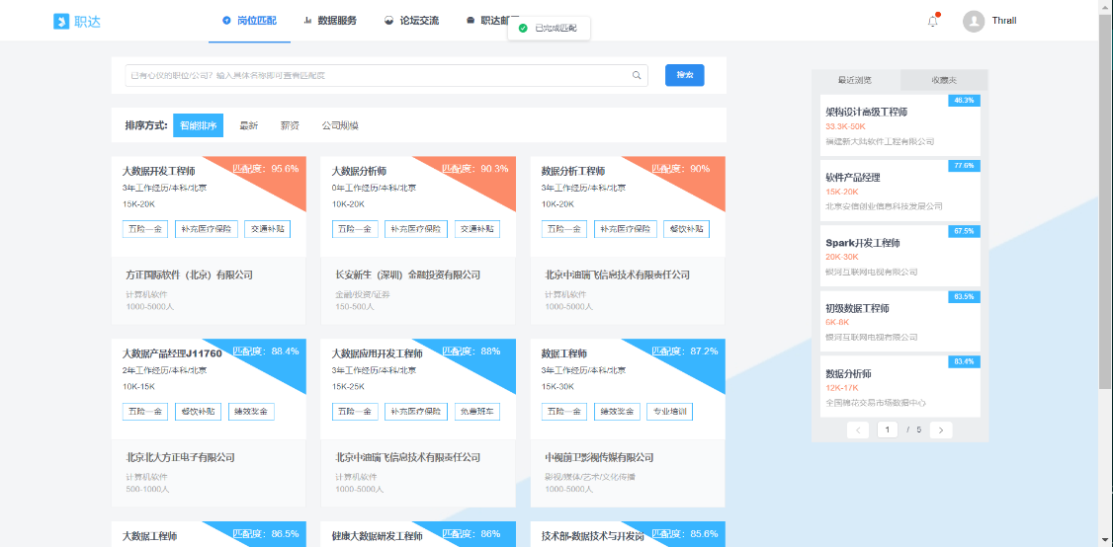

图6 完成匹配界面

功能说明：实现了按匹配度高低为用户定制化推荐岗位。

2.3.3.3 查看画像

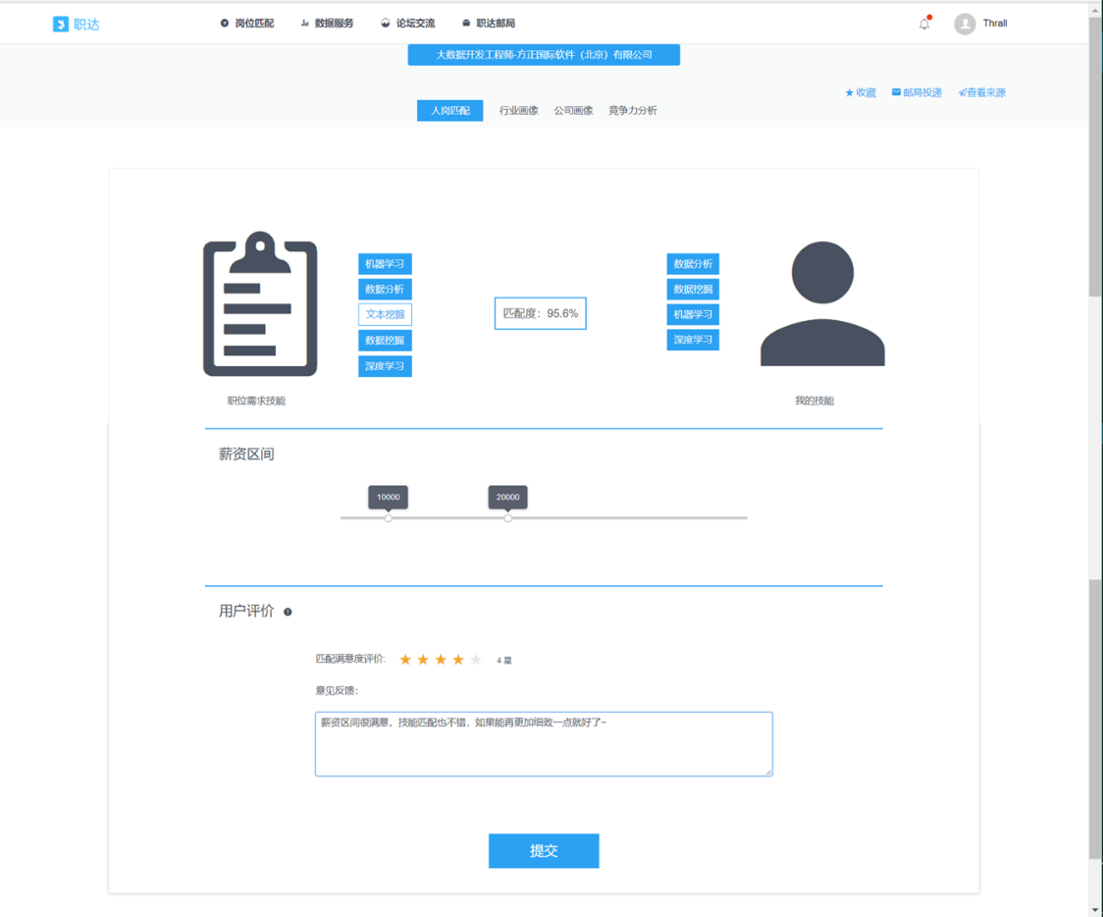

图7-1 人岗匹配

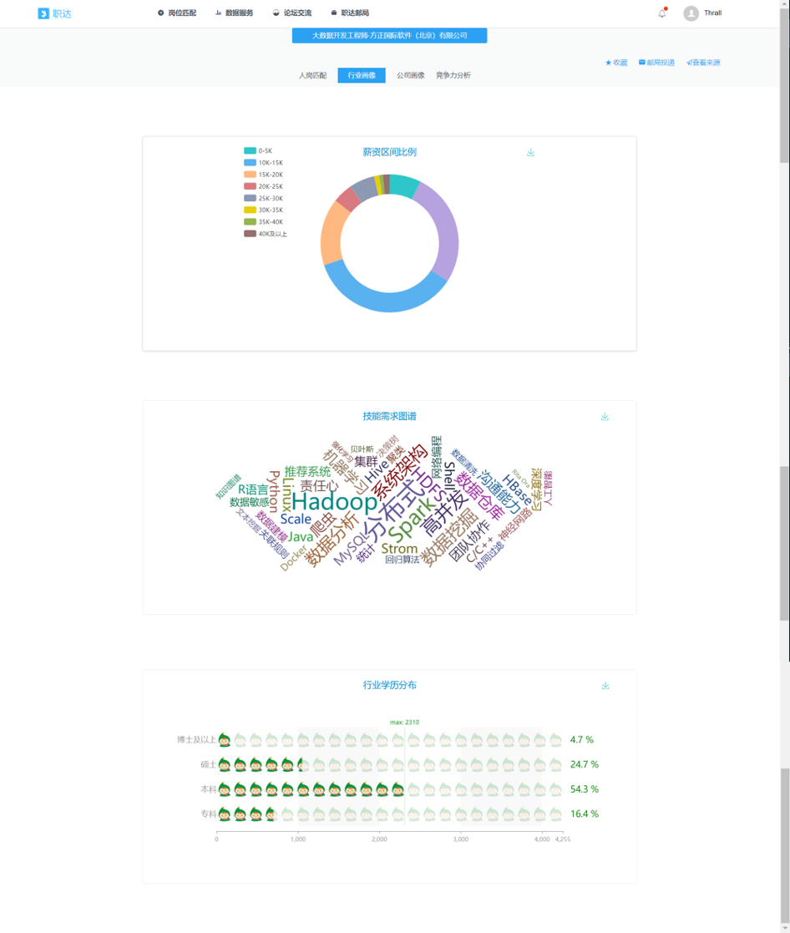

图7-2 行业画像

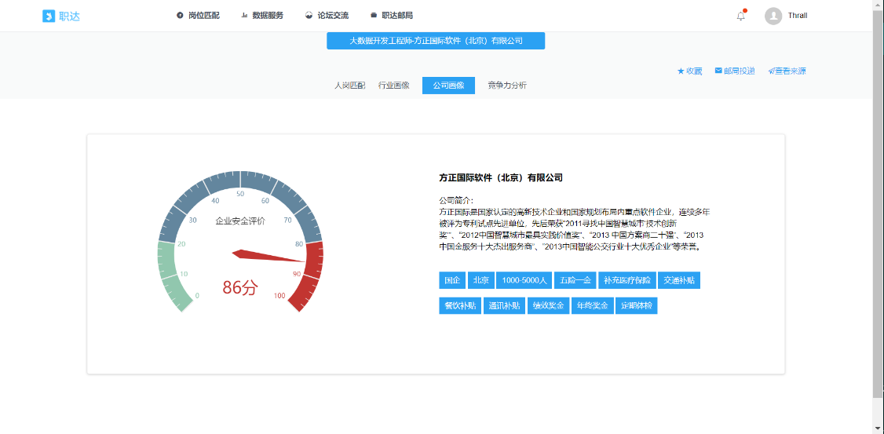

图7-3 公司画像

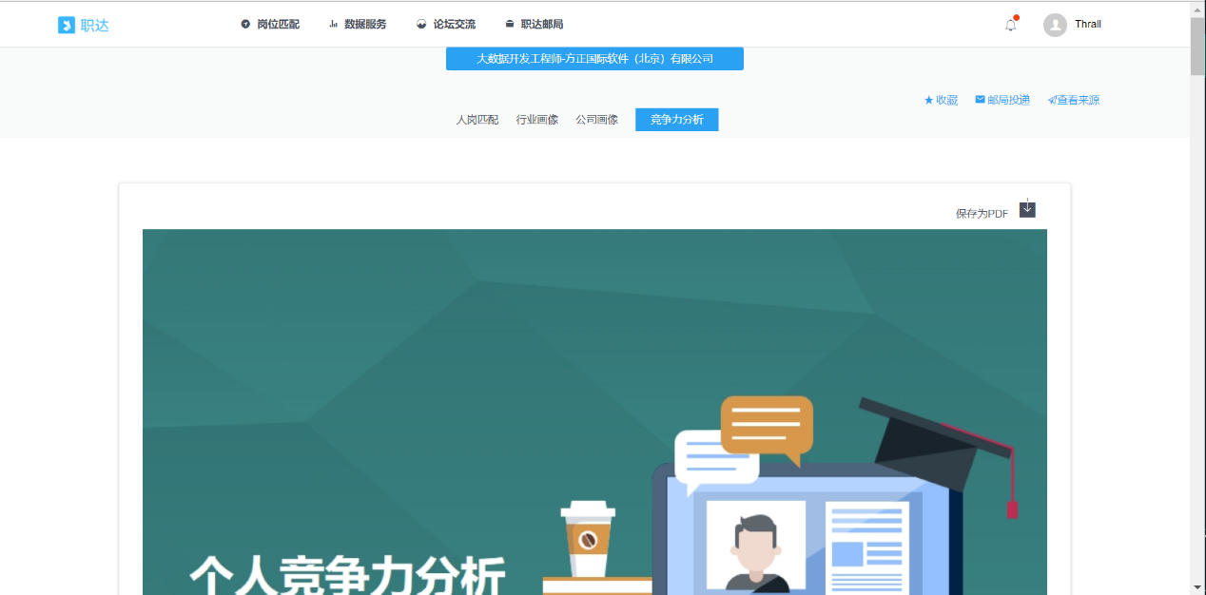

图7-4 查看求职者竞争力分析

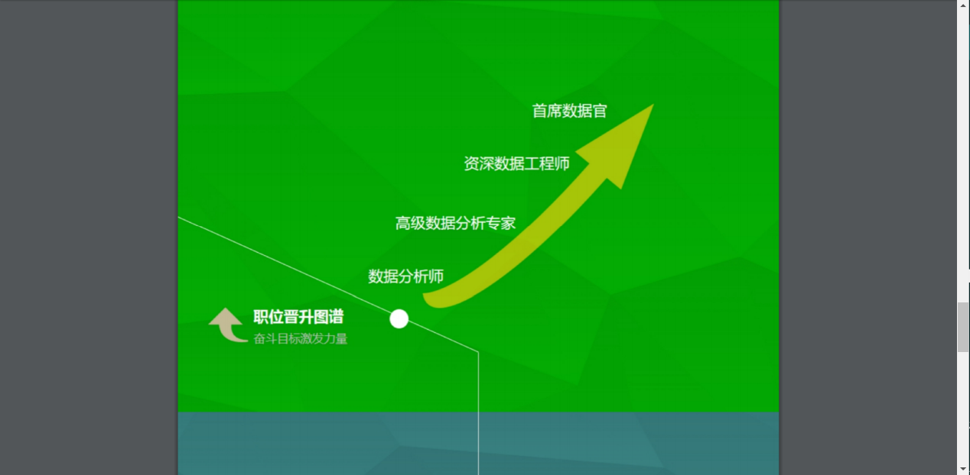

图7-5求职者竞争力分析导出为pdf

功能说明：通过爬虫采集到的数据，实现了人岗匹配画像，行业画像以及公司画像，并根据投入职达邮局的信息，制成个人竞争力分析，且支持导出为PDF格式。

2.3.3.4 简历一键投递

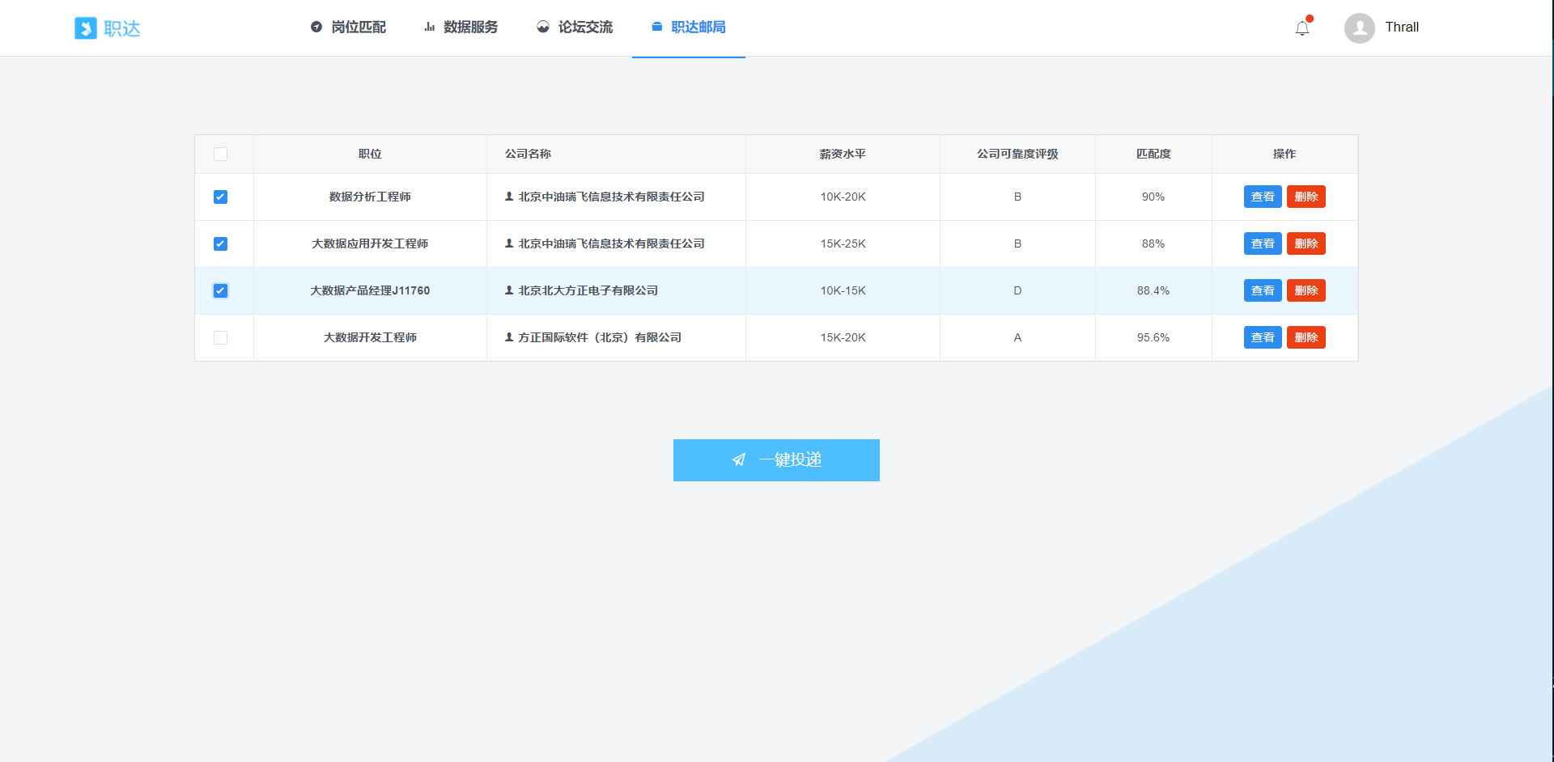

图8求职者简历一键投递

功能说明：拿到招聘网站的接口后，可以实现求职者简历一键投递。

2.3.3.5 历史投递查看及查看求职指导

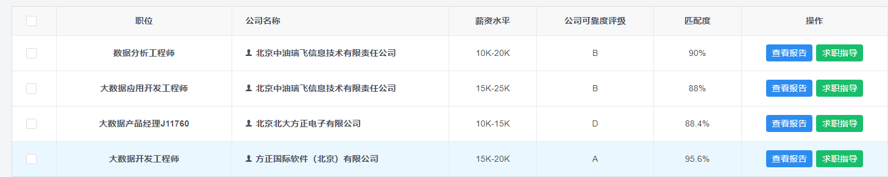

图9-1查看历史投递

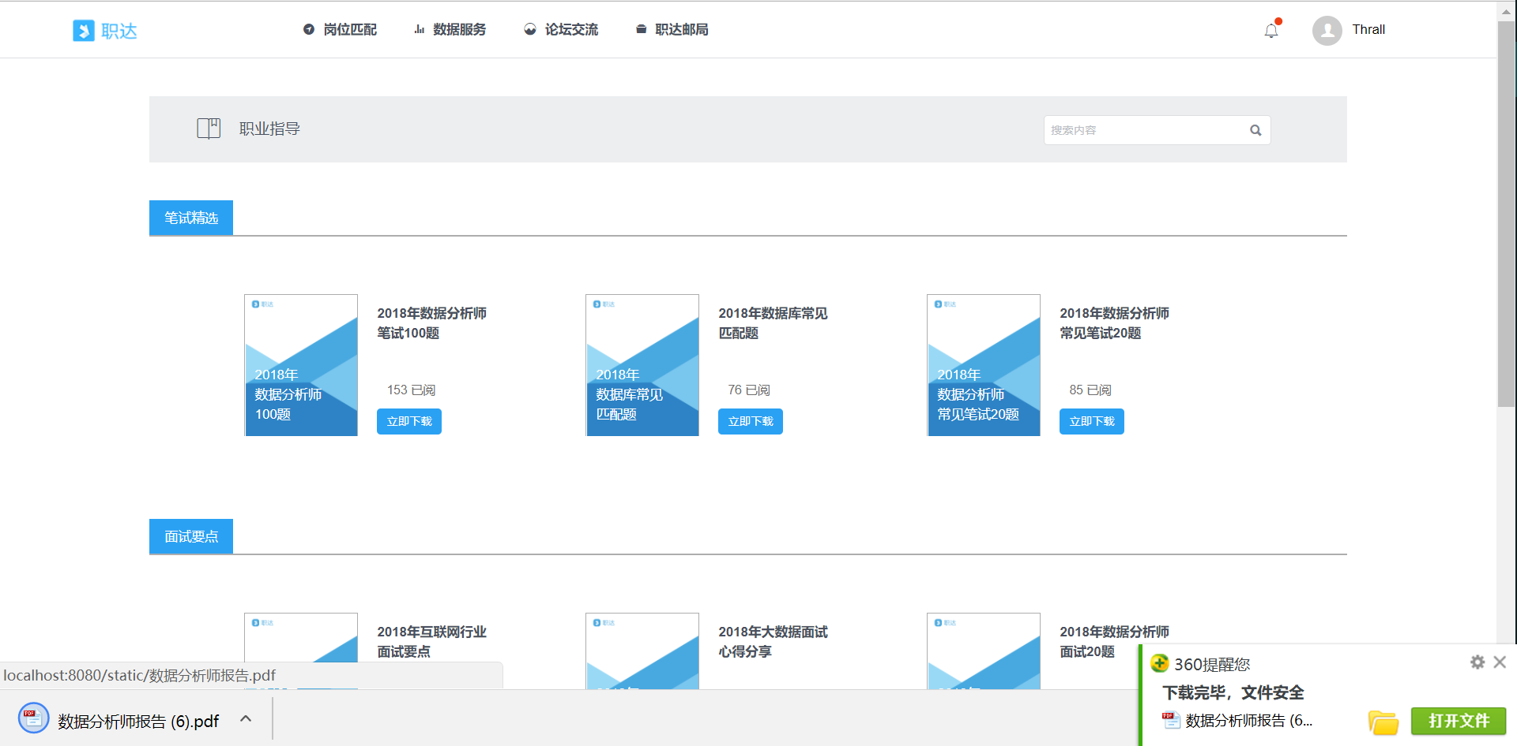

图9-2查看求职指导

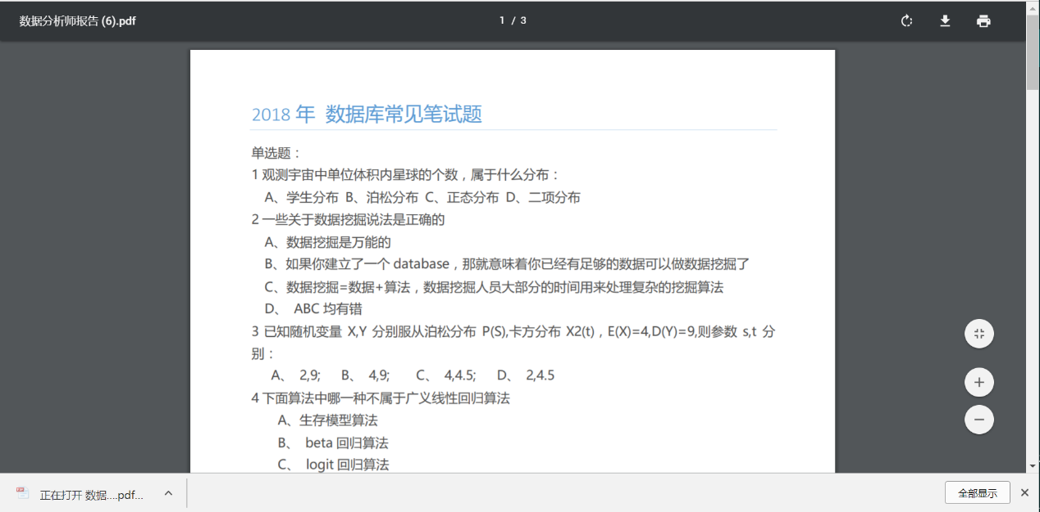

图9-3面试、笔试题目在线下载

功能说明：实现根据投递的行业，推送相应笔试题及面试题。

2.3.3.6 求职经验社交池

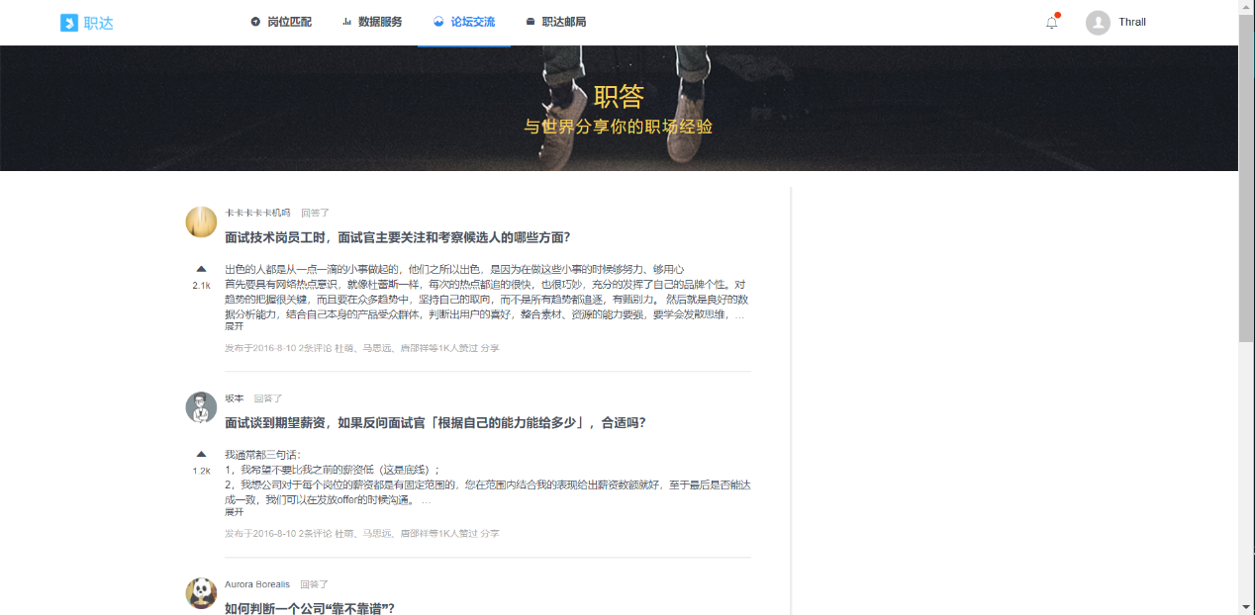

图10求职论坛

功能说明：实现求职者互动交流平台，学习求职经验。